ROSA ISELA MIRANDA PEREZ

1. **Competencia(s) específica(s):**
2. **Lugar de realización de la práctica (laboratorio, taller, aula u otro): Aula III.**
3. **Material empleado:**

Wamp

Visual Studio Code

Chrome

Pc

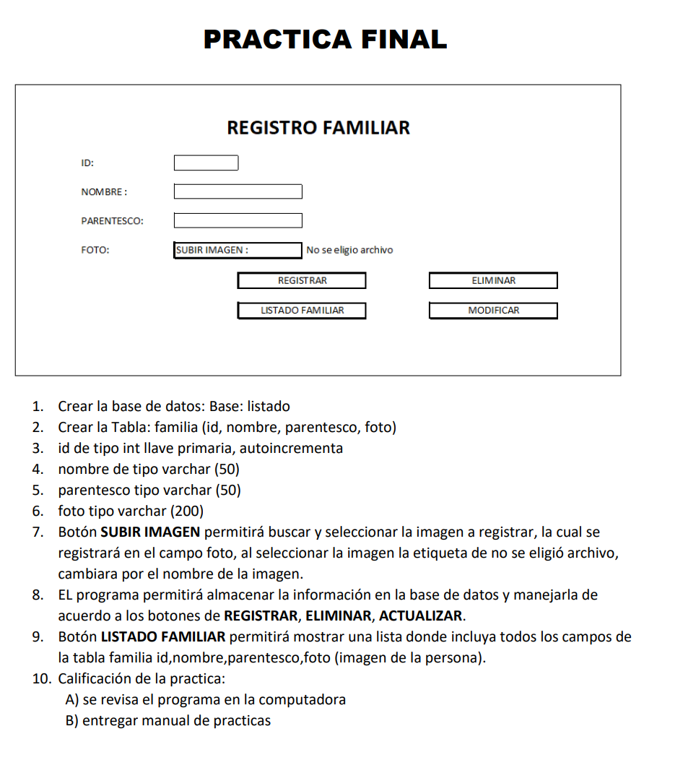

PAGINA DEL HTML PARA EL FROMULARIO

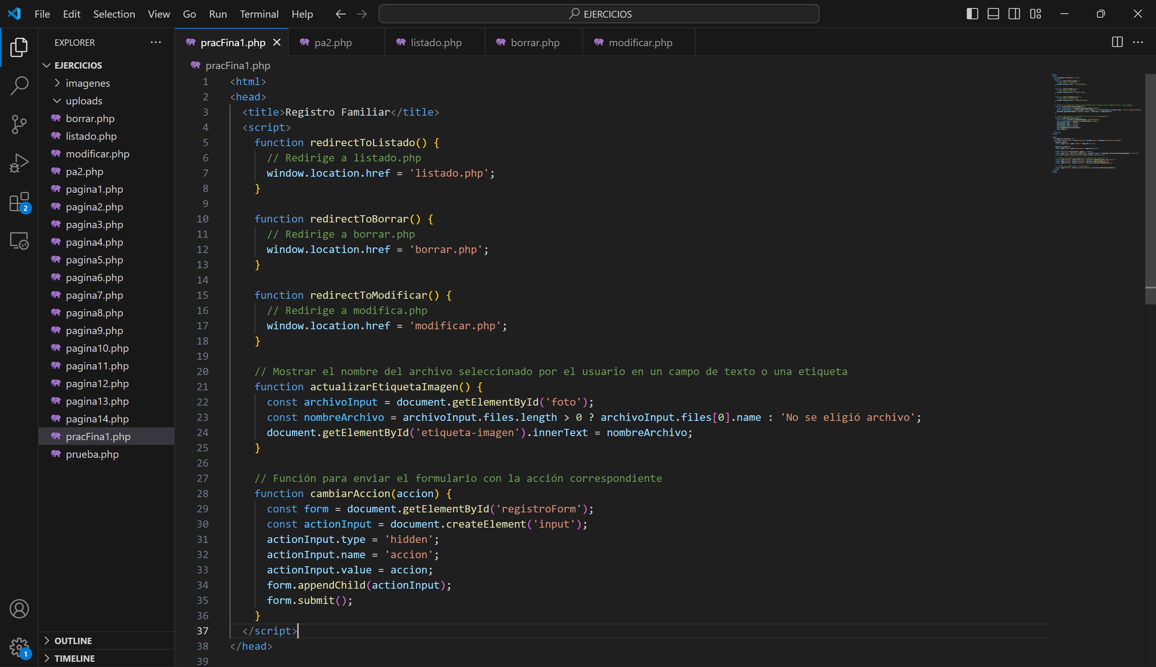

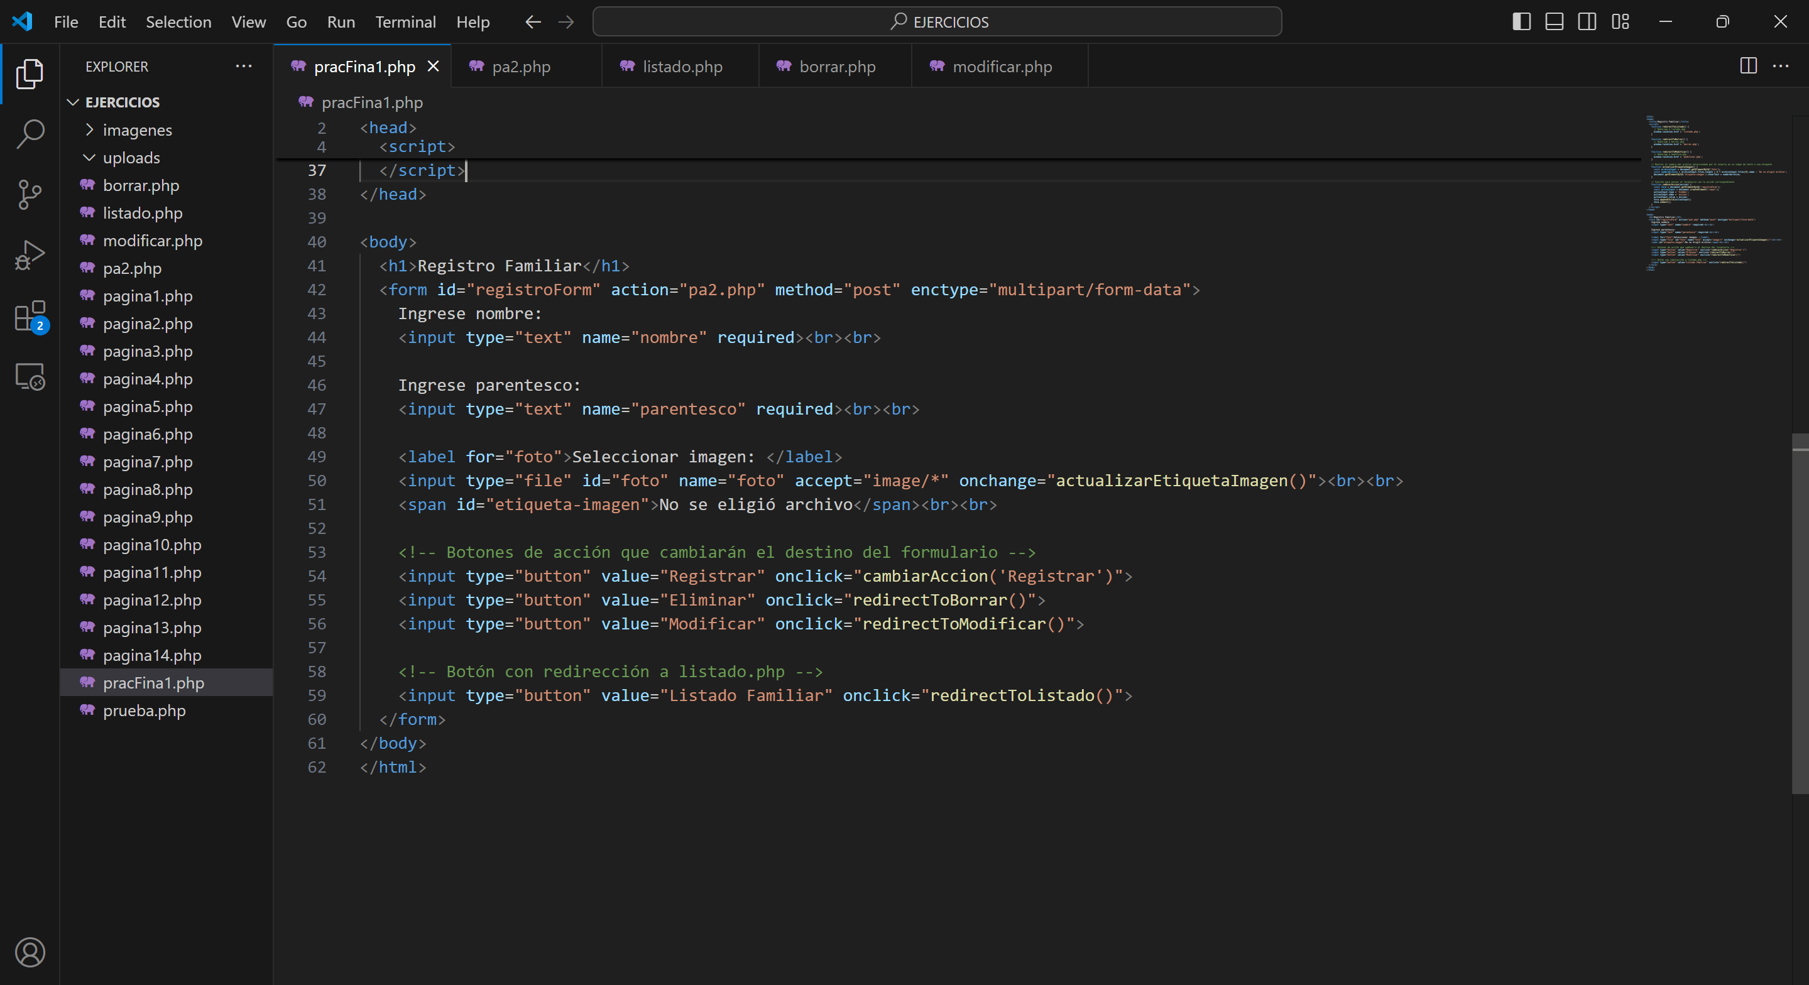

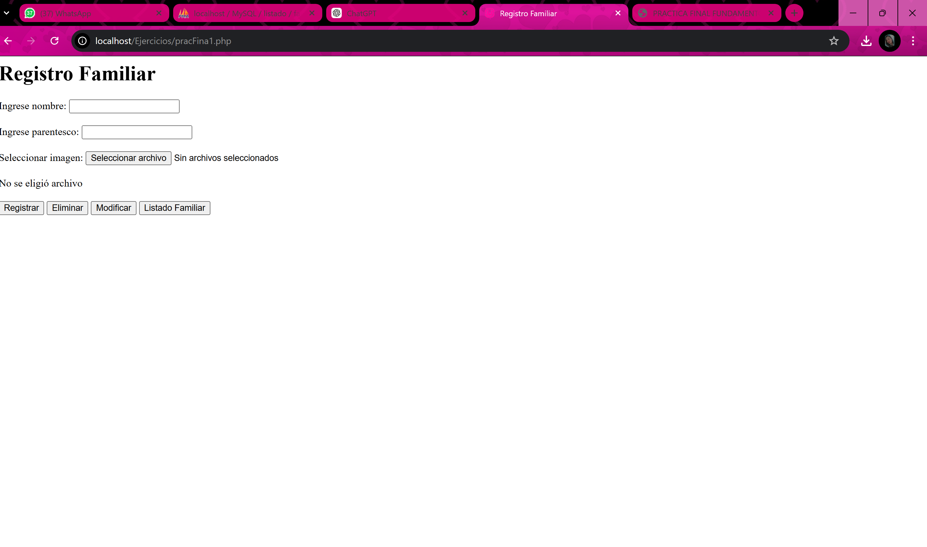

Pagina del registro

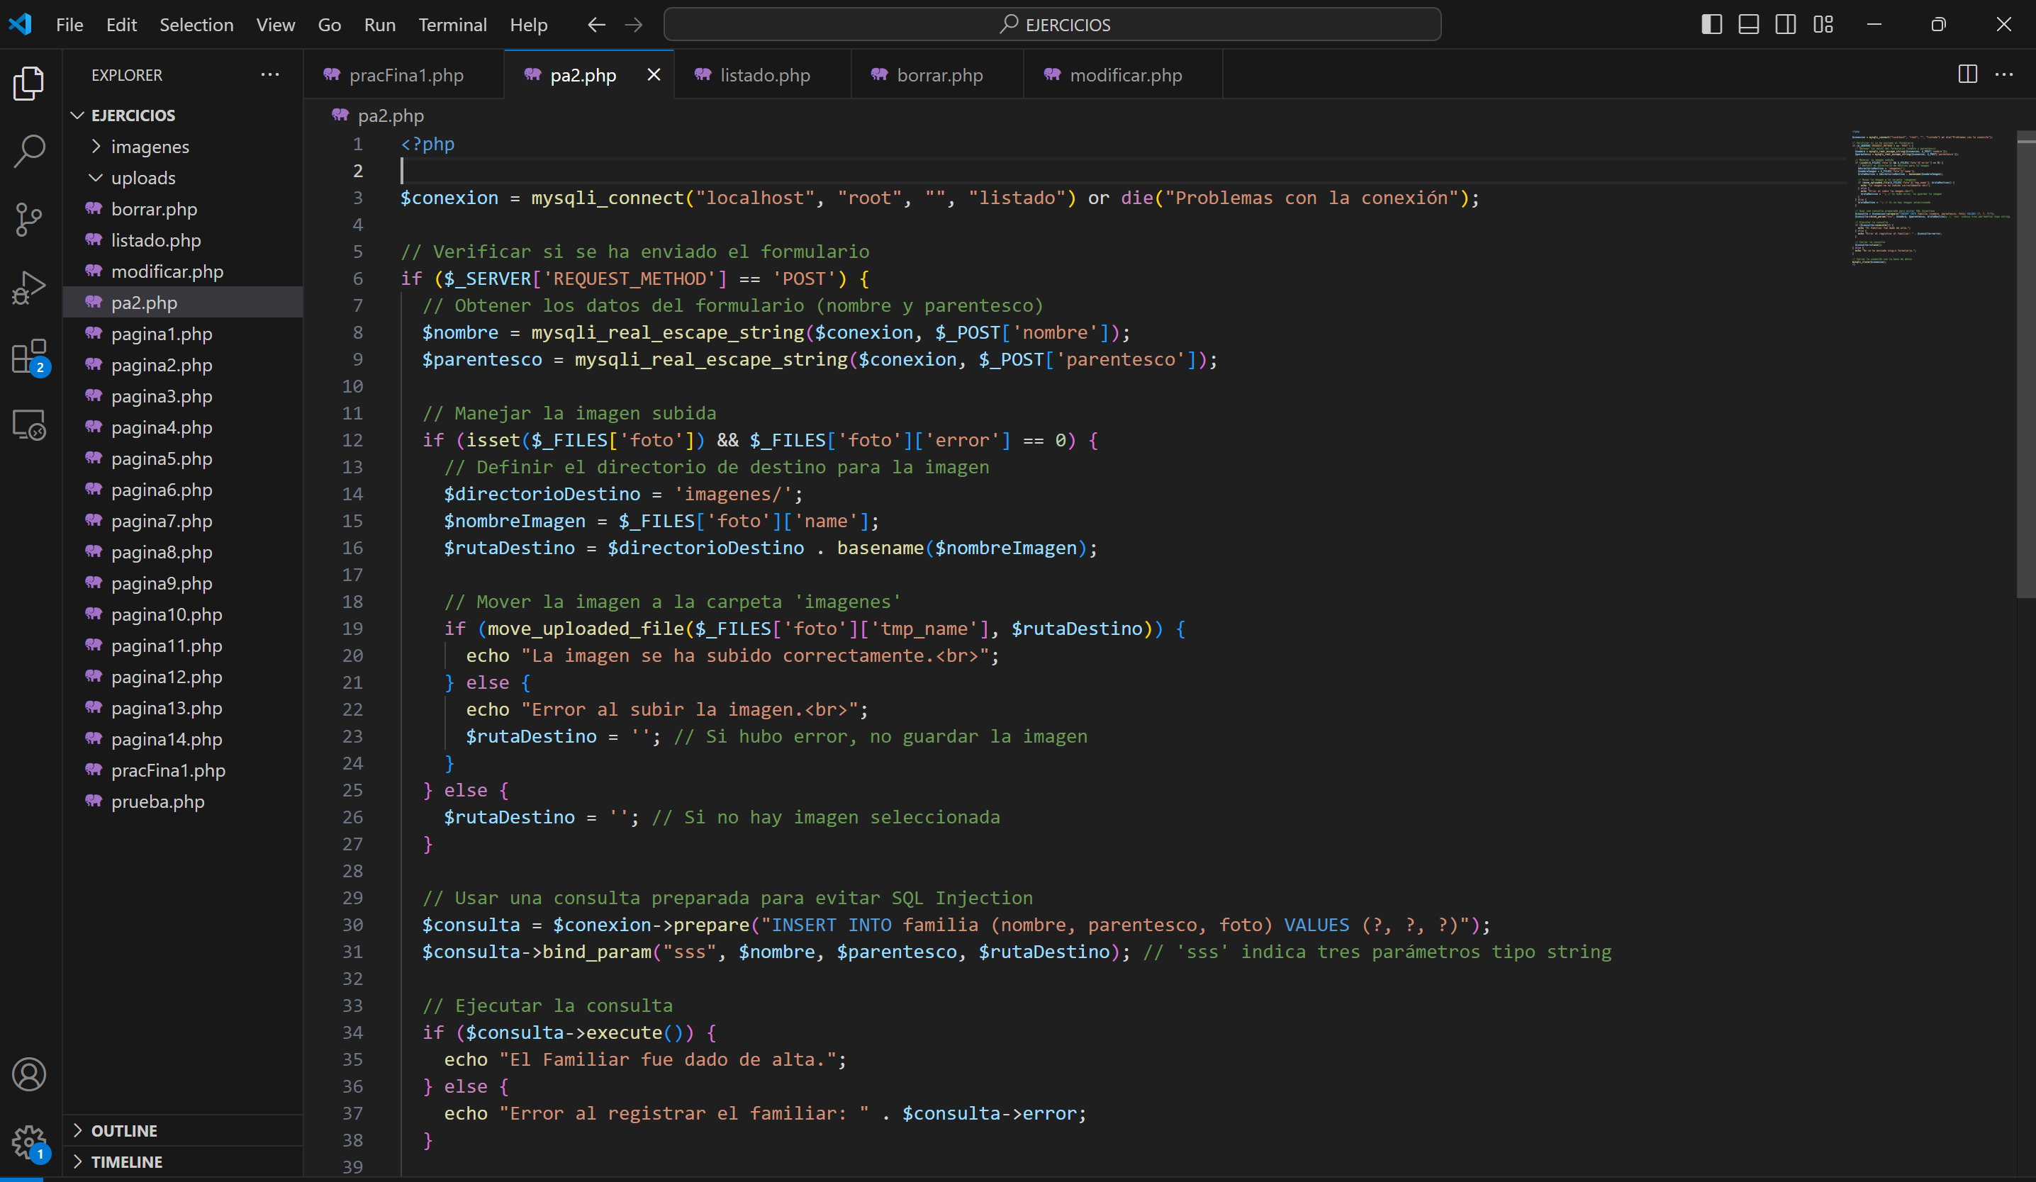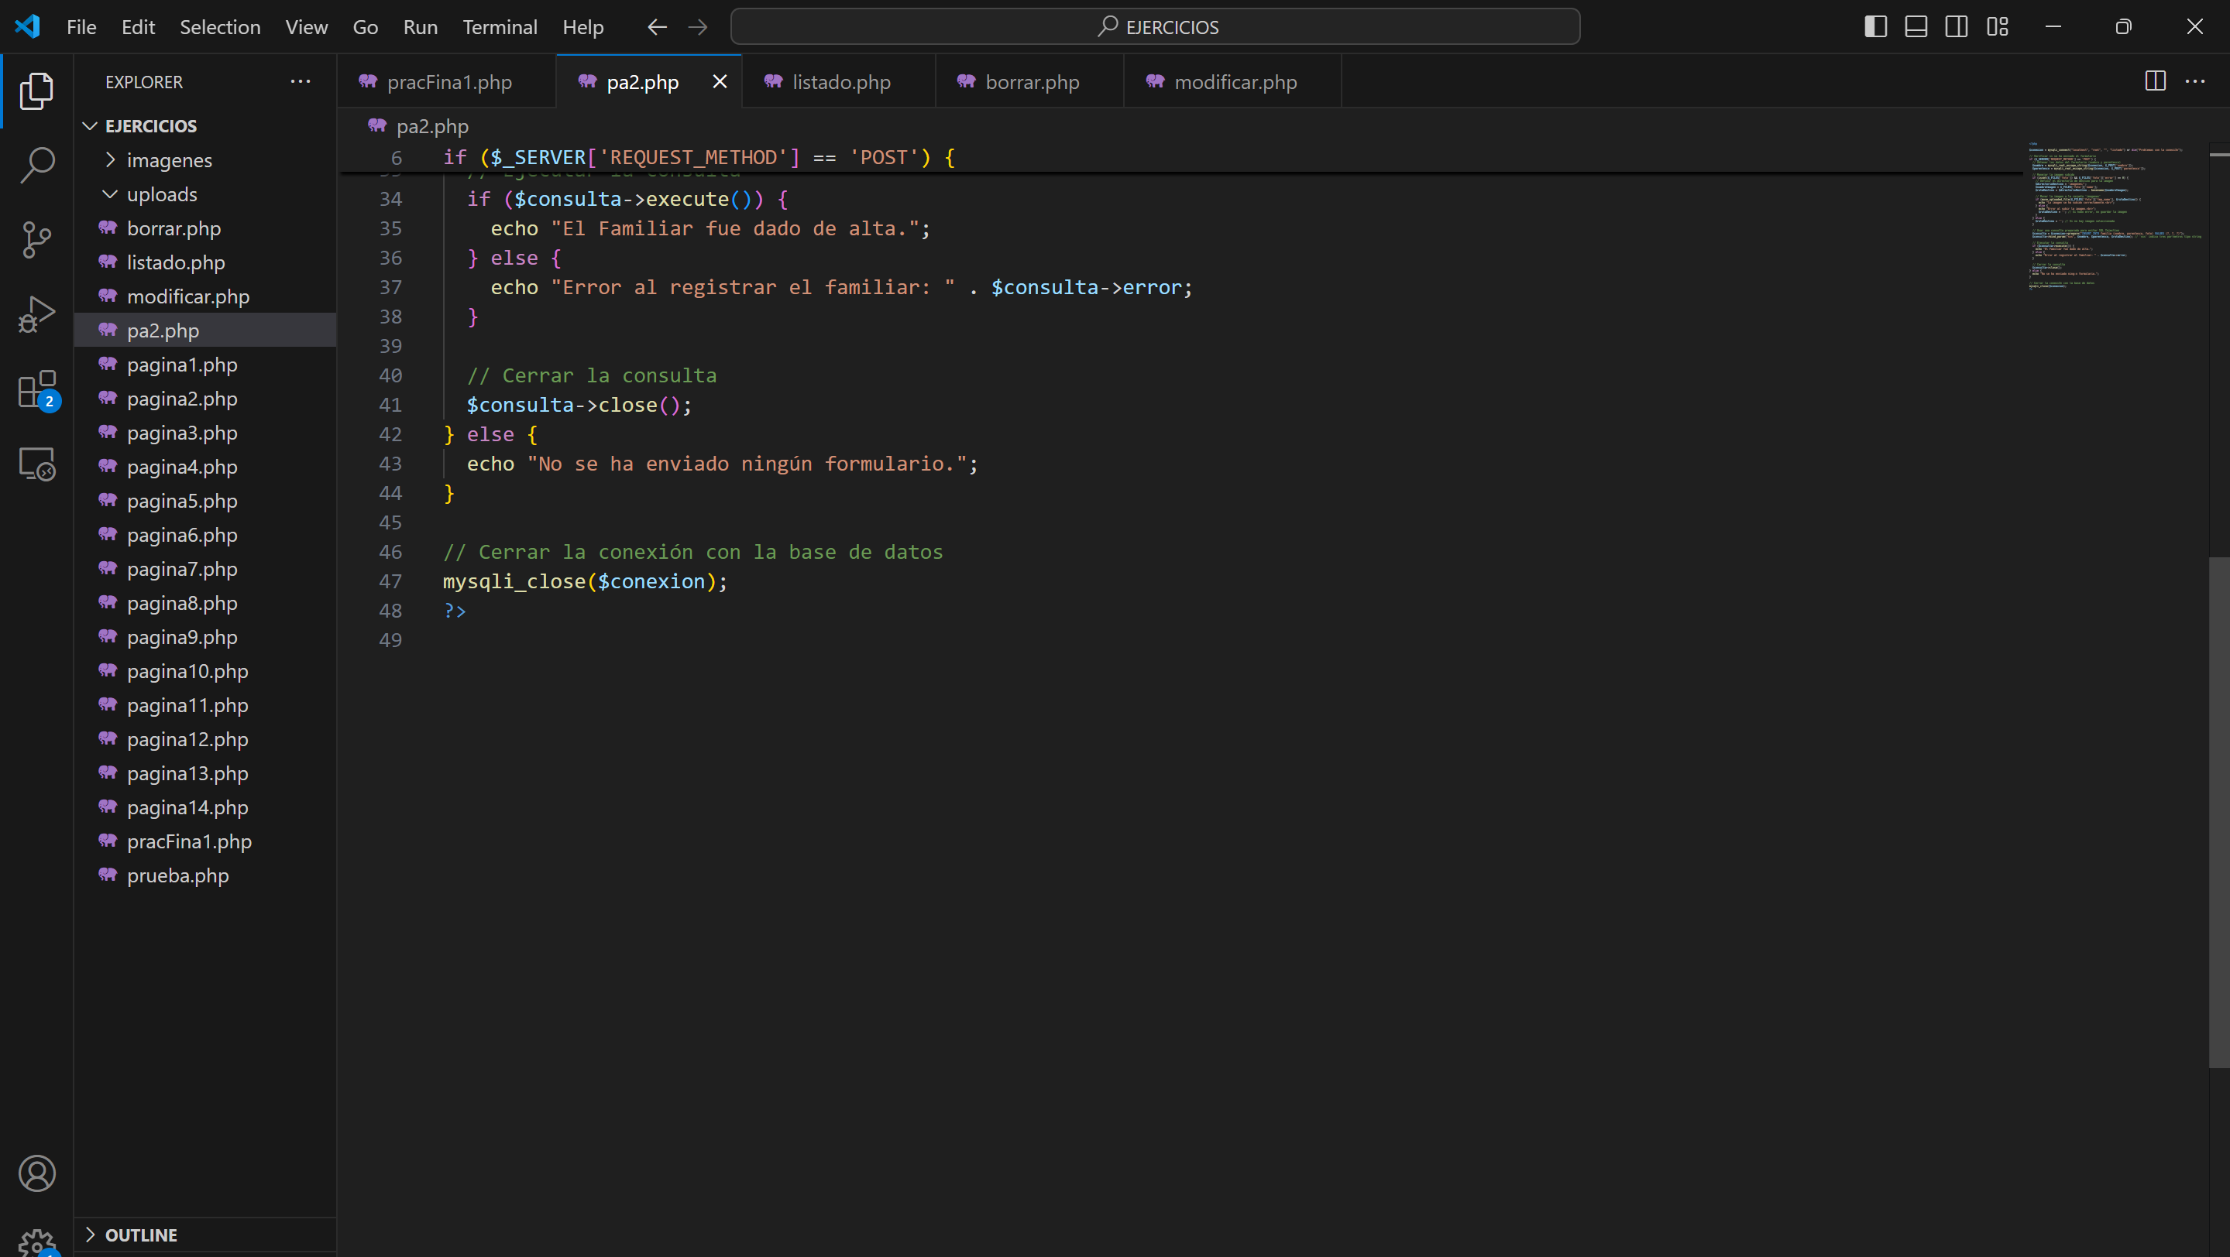

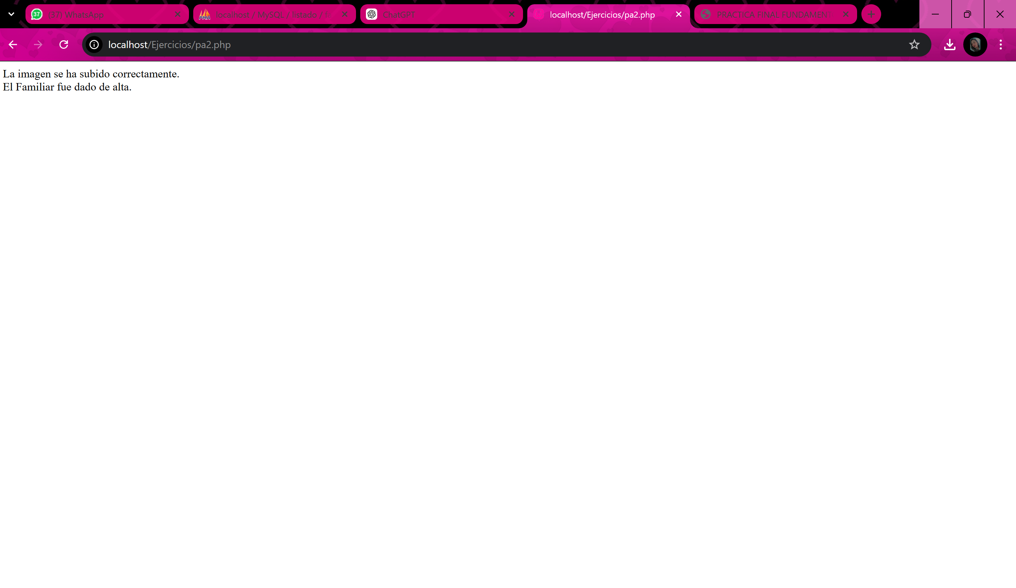

PAGINA PARA ELIMINAR REGISTROS

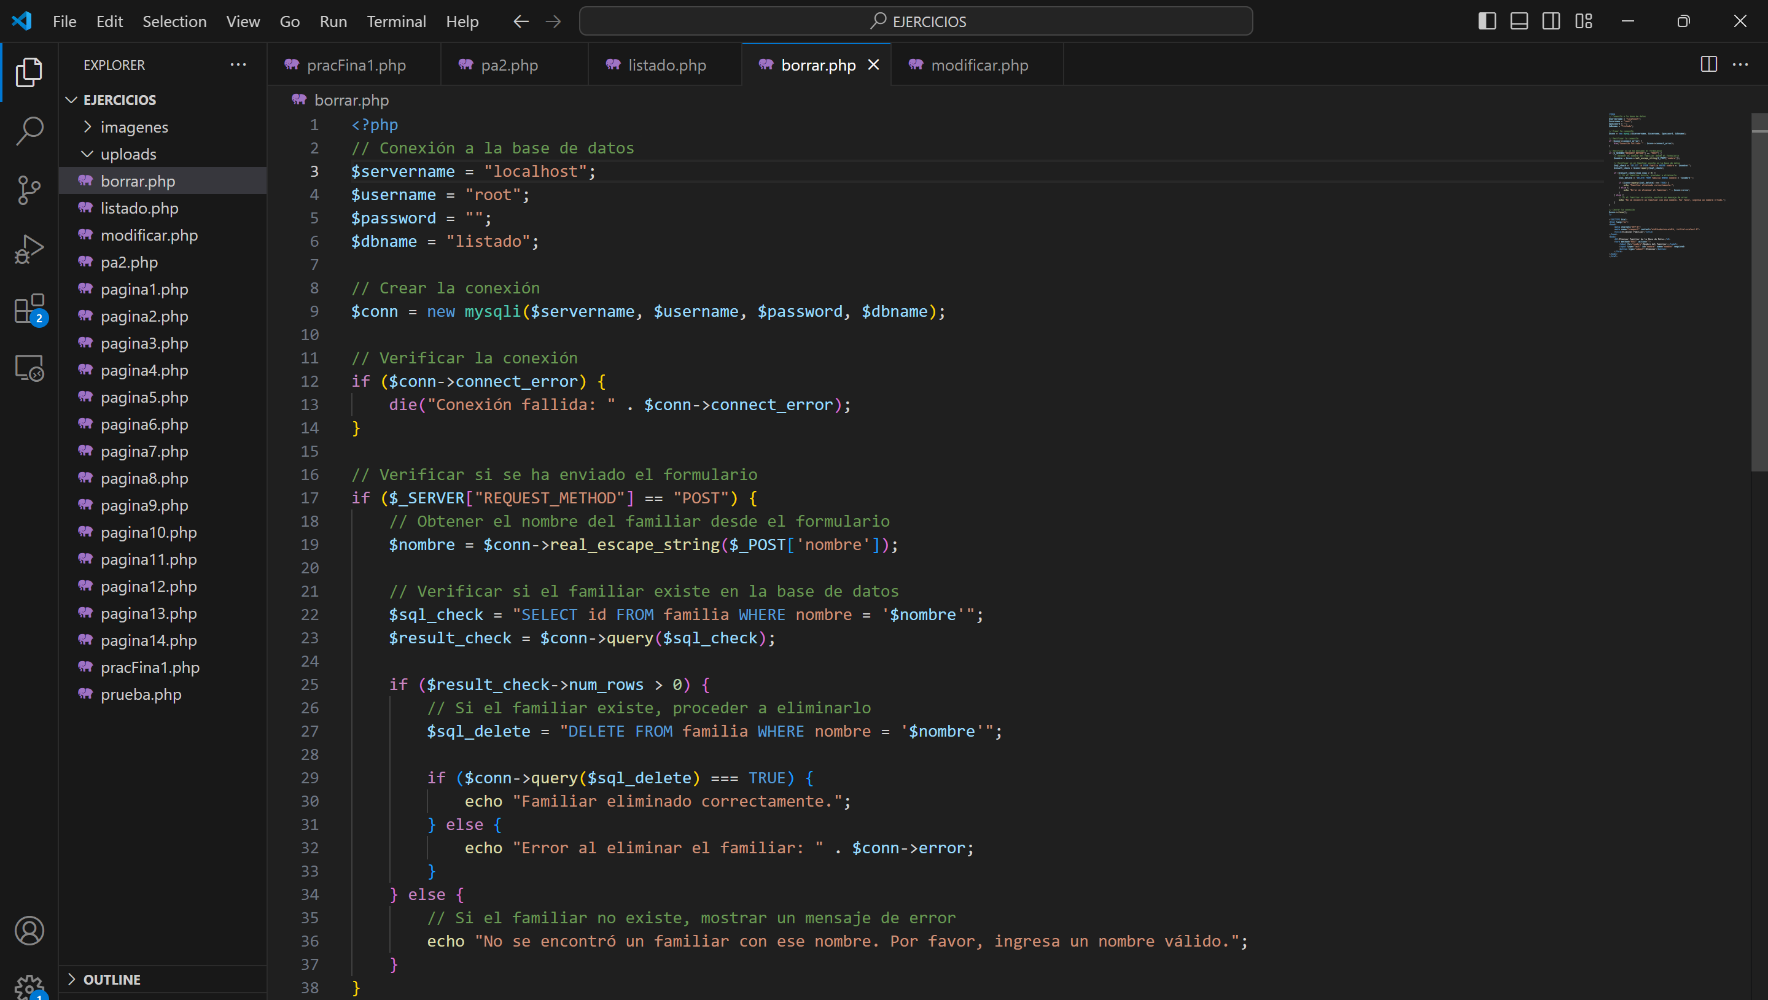

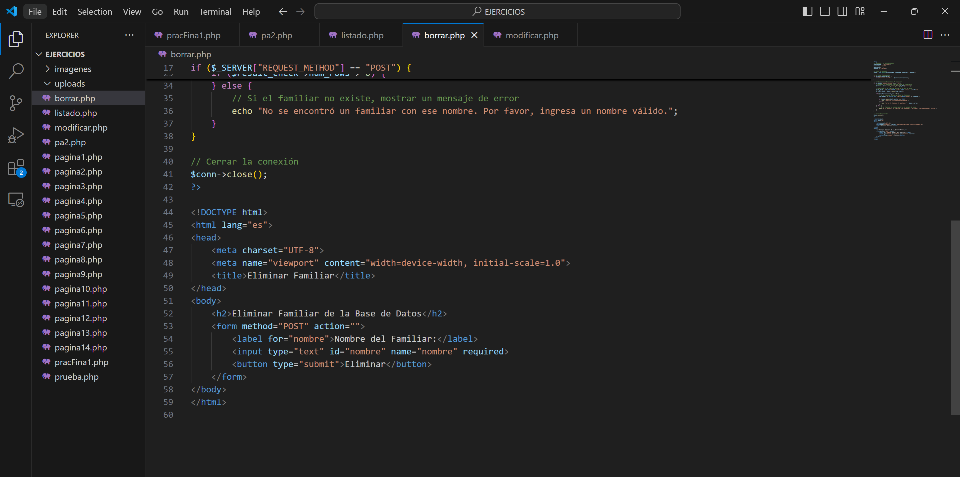

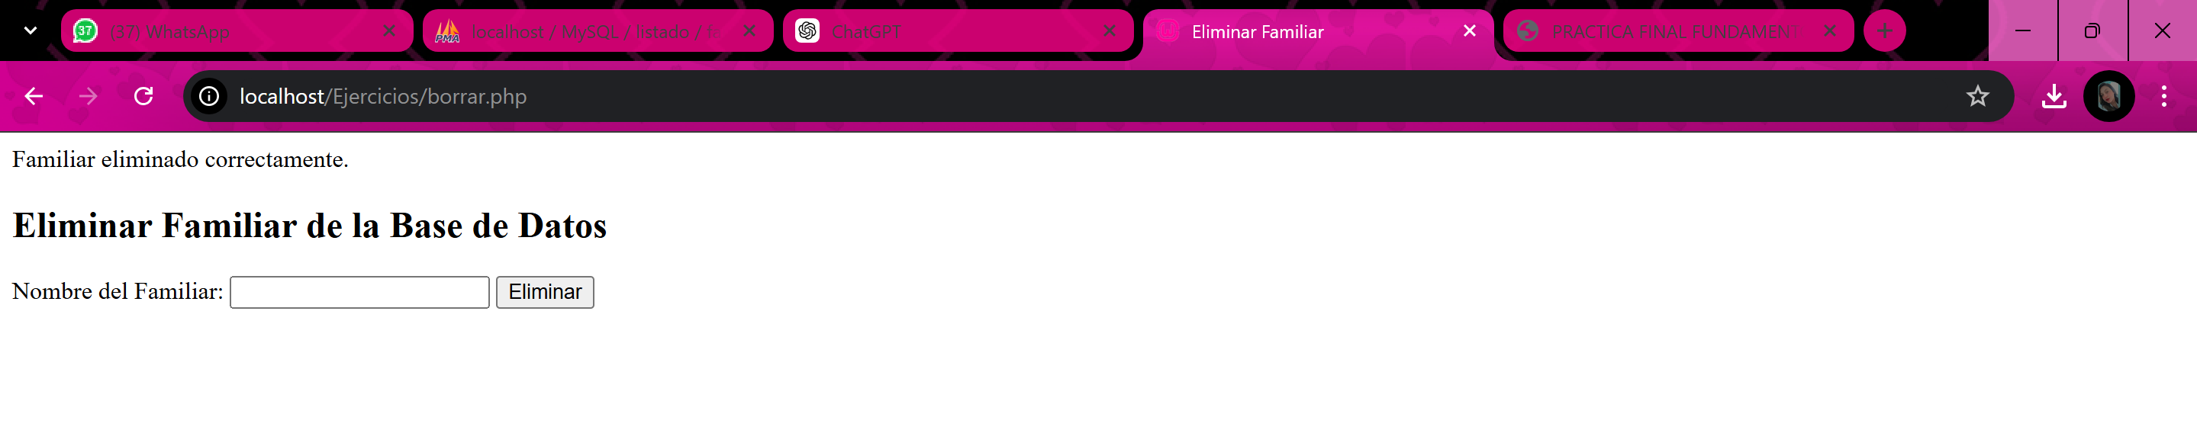

PAGINA PARA MODIFICAR REGISTROS

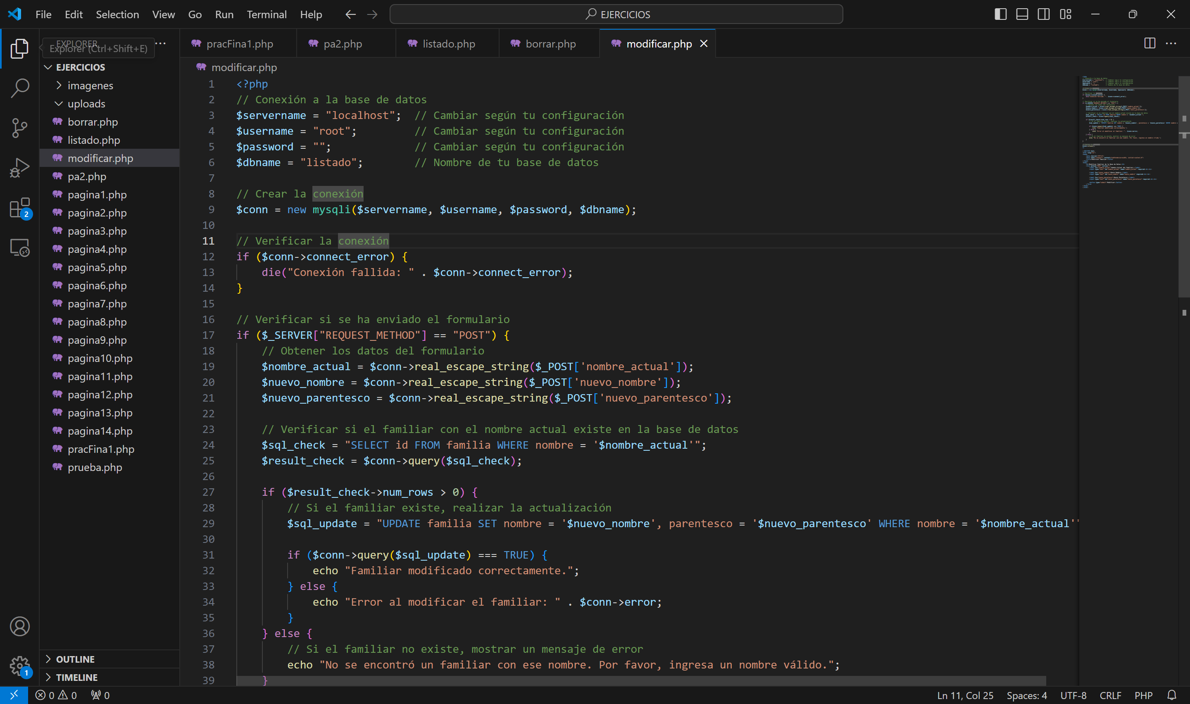

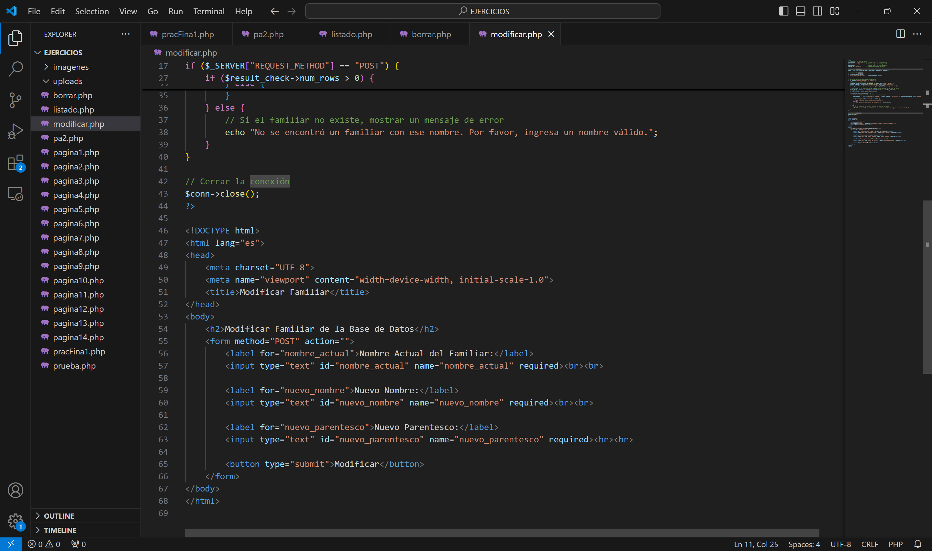

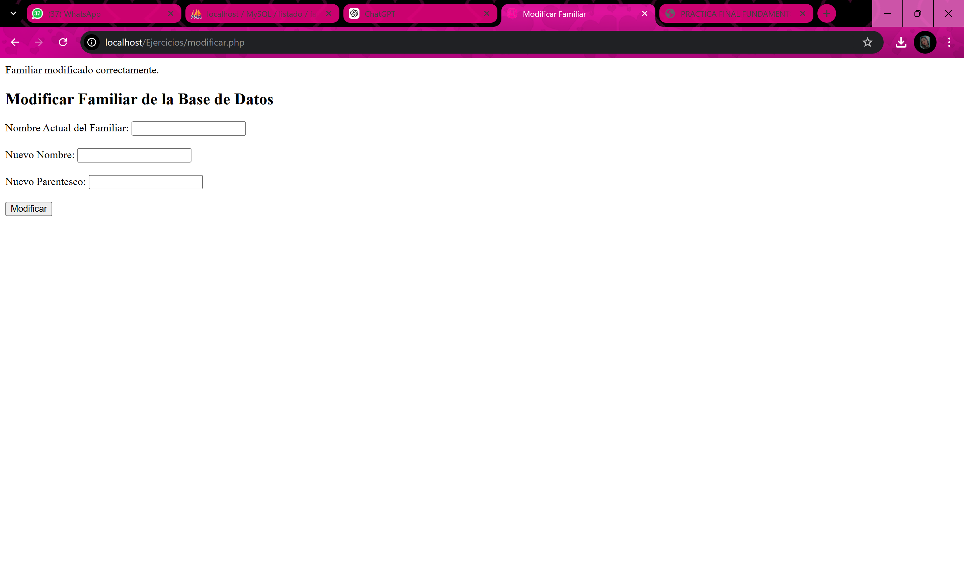

PAGINA LISTADO FAMILIAR

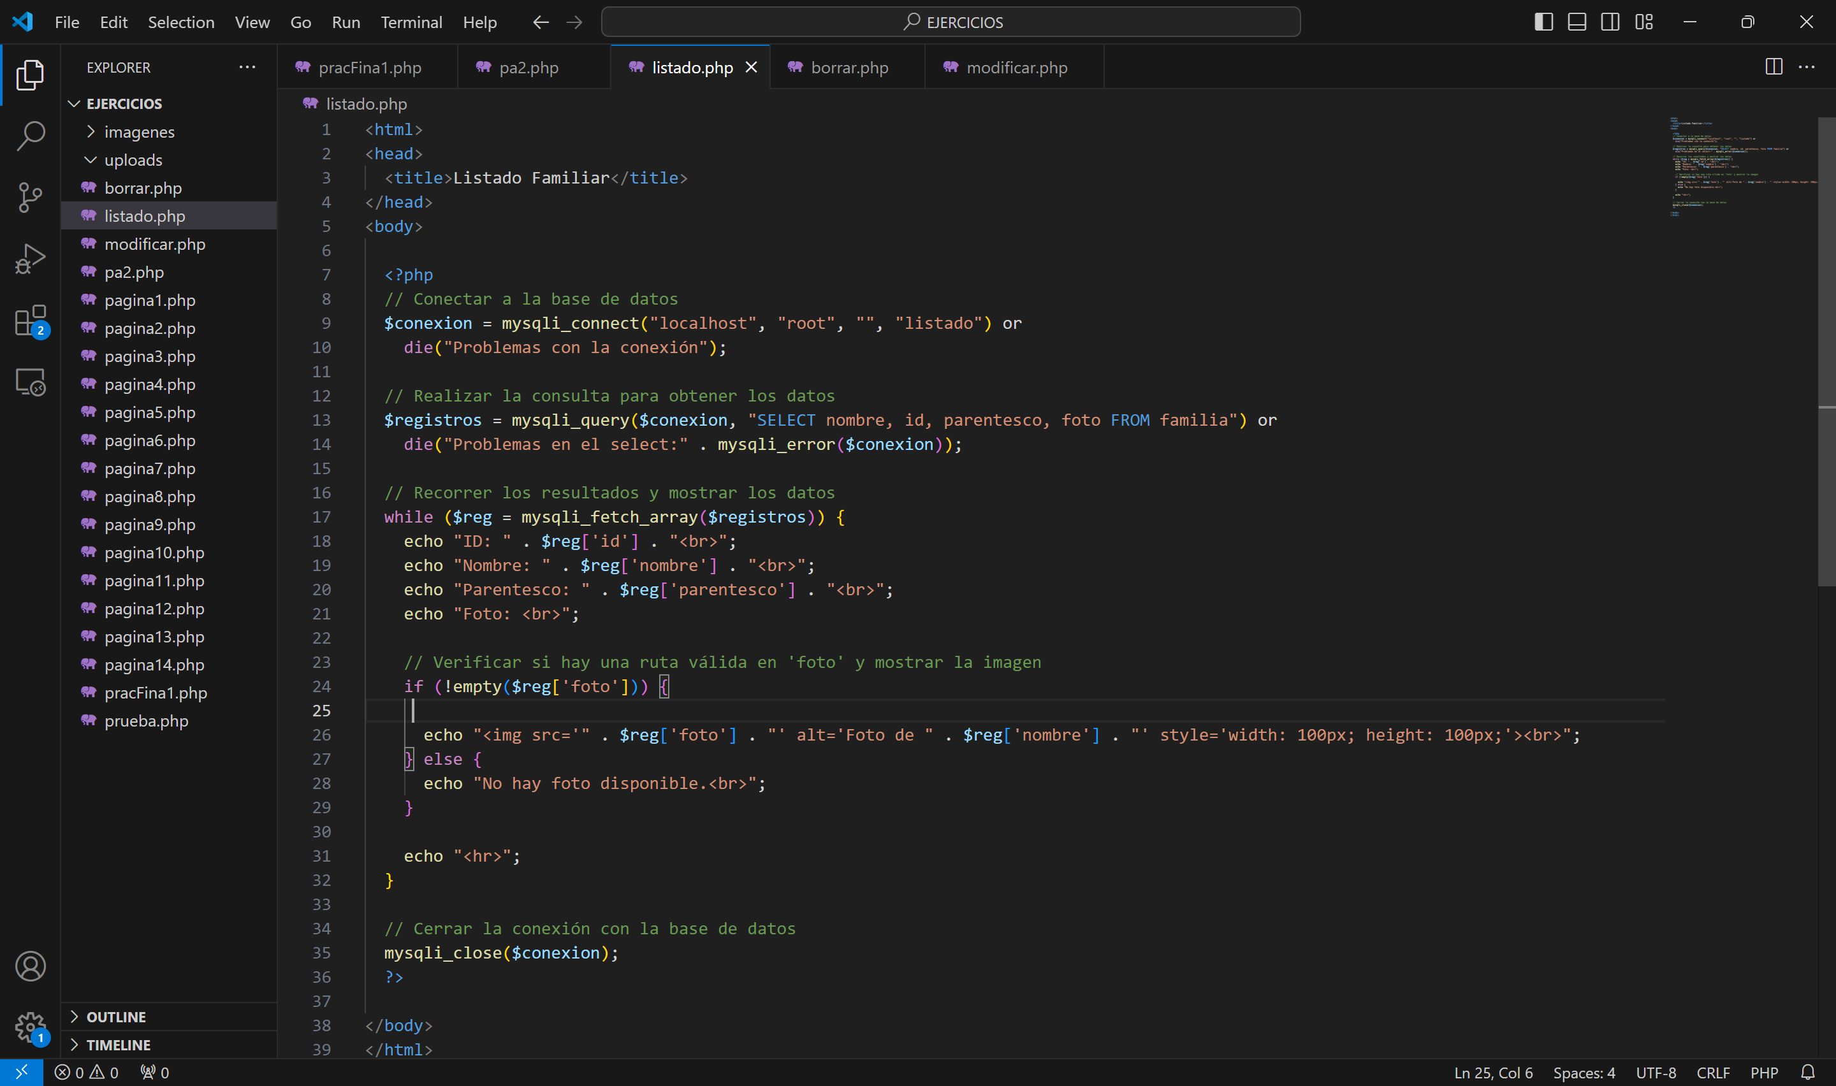

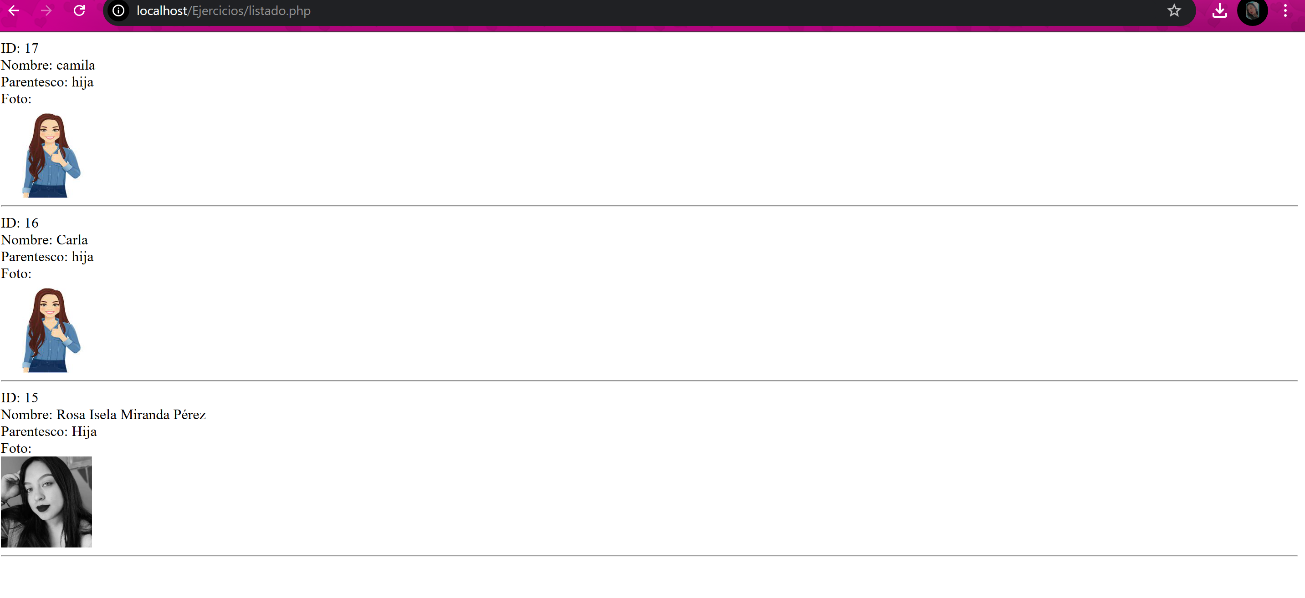

BASE DE DATOS CON WAMP

